新 书 推 荐
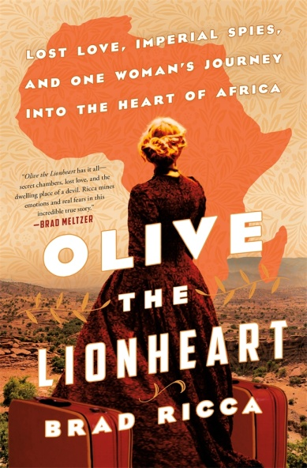
中文书名：《狮心人奥利弗：失恋，帝国间谍，还有一个女人去非洲中心的旅程》
英文书名：OLIVE THE LIONHEART：
Lost Love, Imperial Spies, and One Woman’s Journey to the Heart of Africa
作 者：Brad Ricca
出 版 社：St. Martin’s Press
代理公司：ANA/Cindy Zhang
页 数：382页
出版时间：2020年8月
代理地区：中国大陆、台湾
审读资料：电子稿
类 型：非小说

获埃德加提名奖的畅销书《福尔摩斯夫人》(Mrs. Sherlock Holmes)的作者为我们讲述的一位女性的真实故事：她在20世纪初去非洲寻找失踪的未婚夫，以及她在非洲历险旅程。

内容简介：

1910年，30岁的红发女郎、苏格兰贵族奥利弗·麦克劳德（Olive MacLeod）接到消息：她的未婚夫、著名博物学家博伊德·亚历山大（Boyd Alexander）在非洲失踪。

于是，她去非洲要找到他。

《狮心人奥利弗》（OLIVE THE LIONHEART）是奥利弗令人难以置信旅程中扣人心弦的真实故事。在丛林、沼泽、城市和沙漠中，奥利弗和她的两个同伴塔尔博茨夫妇（Talbots），与眼镜蛇和鳄鱼、聪明的土著首领、凶残的豹子崇拜、闹鬼的森林，甚至还有两个她收养的可爱的狮子幼崽面对面交锋。奥利弗穿着一双不合脚的靴子一路走着，她意识到了周围的许多势力，从阴暗的殖民势力到一个隐形的伊斯兰军阀，他们可能掌握着博伊德失踪的钥匙。随着这些秘密开始被揭开，奥利弗所有的假设都证明是错误的，她被迫面对最黑暗、最令人震惊的秘密：她当初到非洲的原因到底是什么。

在奥利弗自己的信件和秘密日记的基础上，《狮心人奥利弗》是一个超越一切界限的爱情故事，其背景是一个美丽的，不可征服的非洲。

作者简介：

布拉德·里卡（BRAD RICCA）是埃德加奖（Edgar Award）提名的《福尔摩斯夫人》（2013年）和《超级男孩》（Super Boys）。这两部作品先后由圣马丁出版社（St. Martin’s）于2013年和2017年出版发行。他获得奥希奥纳非小说类图书奖（St. Lawrence Book Award for American Mastodon）[2011年布莱克劳伦斯（Black Lawrence)出版社）。他获得了美国乳齿象圣劳伦斯图书奖（St. Lawrence Book Award for American Mastodon）。里卡在克利夫兰（Cleveland）生活和工作。

媒体评价:

“《狮心人奥利弗》拥有所有神秘成分——密室，失去的爱，和魔鬼的居所。里卡在这个难以置信的真实故事中挖掘出深厚情感和真正的恐惧。”
——布拉德·梅尔策（Brad Meltzer），著有畅销书《第一个阴谋：杀死乔治·华盛顿的秘密阴谋》（The First Conspiracy: The Secret Plot to Kill George Washington）

谢谢您的阅读！
请将回馈信息发至：
张滢（Cindy Zhang)
安德鲁·纳伯格联合国际有限公司北京代表处
北京市海淀区中关村大街甲59号中国人民大学文化大厦1705室，100872
电 话：010-82504506
传 真：010-82504200
Email: Cindy@nurnberg.com.cn
网 址: http://www.nurnberg.com.cn
新浪微博：http://weibo.com/nurnberg
豆瓣小站：http://site.douban.com/110577/
微信订阅号：安德鲁书讯

